Document 1 : Le « Moon hoax » et son contexte historique :
Extraits d’articles.

Extrait d’article paru dans « Le monde » 2009

« Née dans les années 1970, la théorie du "canular lunaire" (moon hoax, en anglais) a été réactivée en 2001 après la diffusion par la chaîne Fox TV d'un documentaire d'inspiration conspirationniste. Depuis, de nombreux sites Web entretiennent, avec un certain succès, l'idée que le programme Apollo n'a été qu'une fiction montée de toutes pièces par les États-Unis, pour "gagner" la course à l'espace contre l'Union soviétique.
Les images de l'homme sur la Lune auraient été réalisées dans une base militaire secrète, installée dans le désert du Nevada, avec des effets spéciaux d'Hollywood, comme ceux du film 2001 : l'Odyssée de l'espace, de Stanley Kubrick - d'ailleurs soupçonné d'avoir collaboré avec la NASA. Une thèse qui figure parmi les nombreuses théories contestant les versions officielles d'événements majeurs, comme les attentats du 11 septembre. »

https://www.lemonde.fr/planete/article/2009/07/20/ils-n-ont-jamais-marche-sur-la-lune_1219430_3244.html

Extrait d’article paru dans « Le figaro » 2019

« Il s’est avéré dans une étude récente que ce mensonge a été diffusé par le gouvernement américain pour acter la supériorité des États-Unis sur la Russie dans leur course à la conquête spatiale et ainsi remporter la Guerre froide.
Ce n’est pas le seul mensonge diffusé par les américains à cette période : Nixon a démissionné après avoir copieusement menti et l’on apprend grâce aux Pentagon Papers la réalité de l’engagement militaire au Vietnam.
D’ailleurs, dans Les Diamants sont éternels, sortis en 1971, James Bond se retrouve sur le plateau de cinéma utilisé pour les premiers pas sur la Lune, sur lequel on fait croire qu’il marche sur la Lune. »

https://www.lefigaro.fr/sciences/on-n-a-pas-marche-sur-la-lune-10-arguments-face-aux-complotistes-20190716

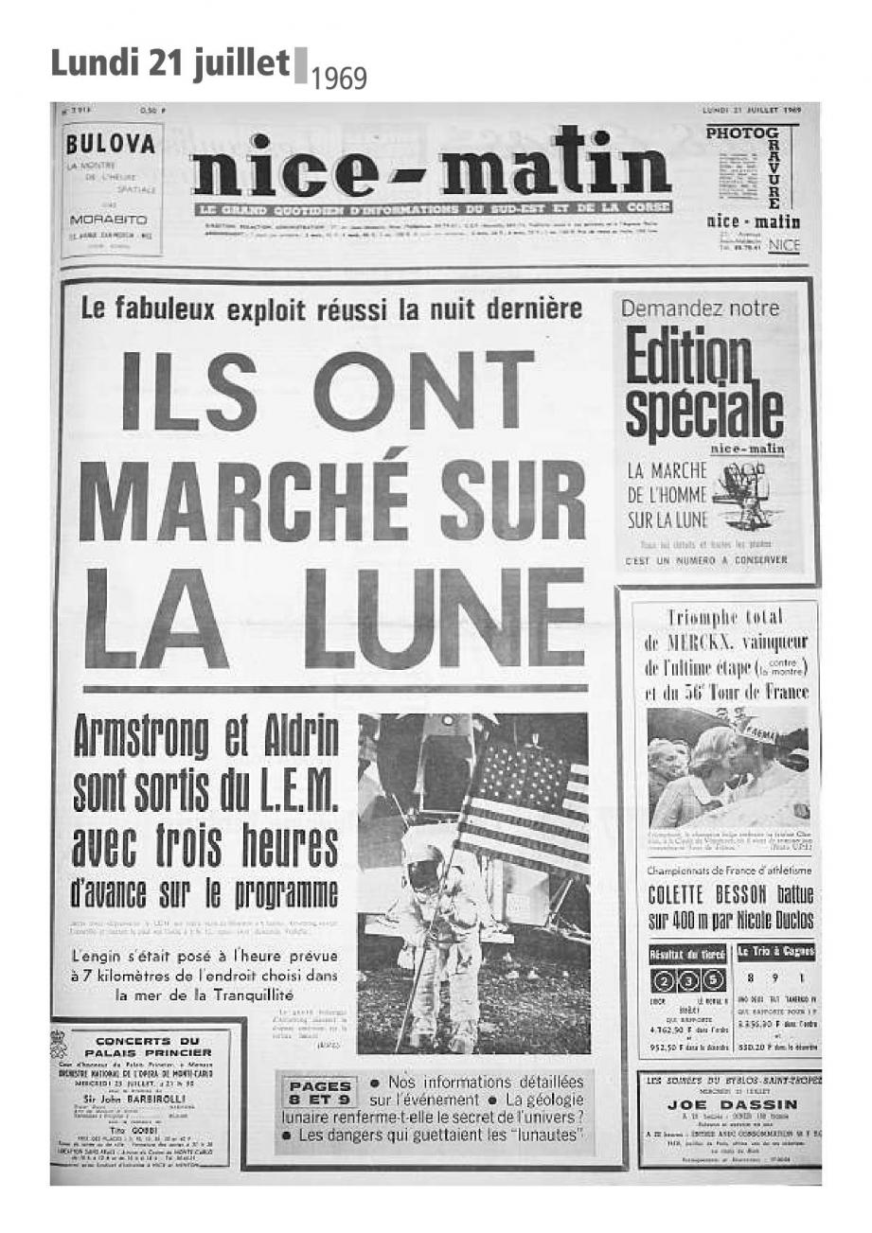

Document 2 : Le « Moon hoax » dans les médias

- Bill Kaysing publie « Nous ne sommes jamais allés sur la Lune : l’escroquerie américaine à trente milliards de dollars ».

Il y développe les principaux arguments jusqu’alors réfutés par la Nasa. Tout a été tourné dans une base militaire secrète, installée dans le désert du Nevada, avec la complicité d’Hollywood et de ses effets spéciaux, comme ceux du film 2001 : l’Odyssée de l’espace, de Stanley Kubrick, sorti en 1968.

- En 2001, le réseau Fox télévision diffuse un documentaire intitulé « La théorie du complot : avons-nous aluni ? ». La NASA prend les choses très au sérieux : en 2002, elle commande un livre pour réfuter point par point les arguments avancés, avant de finalement se rétracter.

https://www.youtube.com/watch?v=Ls3c3UiBGwU

- Les aveux de Buzz Aldrin, 2e homme faisant partie de la mission Apollo 11 : En 2018, une interview vidéo de l’astronaute, datée de 2015, fait son retour sur les réseaux sociaux. Questionné par une petite fille, il répond « nous n’y sommes pas allés ».
https://www.youtube.com/watch?v=-y8AJgcuEXw&feature=emb_title
Document 3 : Les données du vol.

- La dangerosité du vol.

L’expédition lunaire prévoit la traversée de la « ceinture de Van Allen », une zone à la sortie de l’atmosphère terrestre contenant une telle densité de particules énergétiques que les astronautes n’auraient pu survivre aux radiations. Il faut aussi se rappeler que les expéditions étaient bien plus dangereuses que celles menées aujourd’hui. Lors de la mission Apollo 13 (avril 1970), un accident - qui fit prononcer à l’astronaute Jack Swigert ces mots célèbres : « Houston, we’ve had a problem » - aurait pu coûter la vie à l’équipage et démontre certaines incapacités.

- Les données concernant le vol.

Comment des hommes ont-ils pu parcourir 384 400 km pour faire quelques pas sur la Lune, et repartir si rapidement pour parcourir à nouveau 384 400 km ?

https://www.lefigaro.fr/sciences/on-n-a-pas-marche-sur-la-lune-10-arguments-face-aux-complotistes-20190716

- Extrait du carnet de vol d’Apollo 11 (Juillet 1969).
« Le vaisseau Apollo 11, constitué du module de service, du module de commande et du Lunar Module, est inscrit sur une trajectoire l'amener en orbite lunaire. Au début de « l'injection » sur cette route, la vitesse était d'environ 40 000 km/h. Une petite trentaine d'heures après l'injection sur la trajectoire lunaire, le vaisseau et ses trois occupants ne voyagent plus qu'à 5 500 km/h. »

« Le trajet aller dure approximativement trois jours (73 heures 26), avant que le vaisseau Apollo atteigne l'orbite lunaire. Après avoir stabilisé son orbite au cours de treize révolutions autour de la Lune, le vaisseau Apollo se scinde en deux : Collins reste seul dans le CSM restant en orbite, pendant qu'Armstrong et Aldrin entament leur descente vers le sol lunaire dans le module lunaire Eagle. »
https://www.futura-sciences.com/sciences/actualites/astronautique-apollo-11-journee-tranquille-19930/

Document 4 : Vérification des données scientifiques.

Calcul de la vitesse de libération pour sortir du champ gravitationnel de la Terre :

$$Vitesse de libération : v= \sqrt{\frac{2 × G × M}{r}} avec M en kg et r en km et v en km/s$$

$$Sur Terre : r= 6,37 × {10}^{3} km M=5,98 × {10}^{24} kg G=6,67 ×{10}^{-11} SI$$

Consigne :

- Surligner les informations dans les documents permettant de valider ou non votre hypothèse. (D1. Extraire des informations)

- Expliquer en une dizaine de lignes, à l’aide de vos connaissances et de l’exploitation des données surlignées, si les premiers pas de l’homme sur la Lune ont eu lieu le 21 juillet 1969. (données scientifiques, contexte historique etc…) (D4. Mettre en relation des informations afin d ‘expliquer)

Objectifs : Savoir décoder / Fonctionnement du cerveau / Biais cognitifs

Faire travailler les élèves en groupe | Favoriser l’effet d’entrainement. Dans chaque groupe, un élève ayant répondu avoir des doutes sur cette théorie au préalable.
Doc 1 | Biais d’ancrage = Sélectionner des informations qui orientent dès le début de la séance pour ancrer cette première impression.
Doc 2 | Biais d’information = Disposer de plus d’informations que nécessaires afin de limiter la précision.
Doc 3 et 4 | Biais de résultat = Orienter sur le résultat et non sur les données (ex dans le doc 3 les vitesses sont données en km/h mais exprimées en Km/s dans le doc 4)

